Консультативный пункт по вопросам платной парковки открылся в префектуре ЮАО
20.11.2015
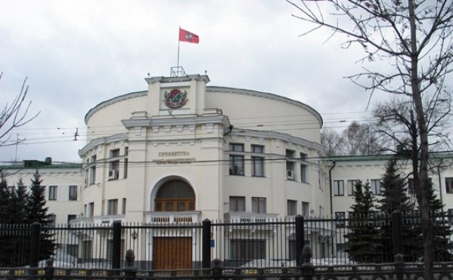
В префектуре ЮАО сегодня, 17 ноября, начал работу консультативный пункт, где жители смогут получить информацию по парковкам и задать интересующие вопросы специалистам Департамента транспорта Москвы.
Как заявил ранее руководитель ведомства Максим Ликсутов, такие пункты открыты во всех округах столицы. Специалисты дадут ответы на вопросы, касающиеся парковочного пространства – с какой целью вводится платная стоянка, на каких улицах, какие льготы предназначены жителям района, как оформить резидентное разрешение. Кроме того, в таких пунктах будут приниматься вопросы и предложения по организации дорожного движения и работе общественного транспорта.
Консультативный пункт открыт в здании префектуры ЮАО по адресу: улица Автозаводская, дом 10, кабинет 118, вход с торца здания. Он работает ежедневно с 10 до 19 часов. Телефон для справок: 8 (495) 679-49-96.

Адрес страницы: http://nagatino-sadovniki.mos.ru/parking/paid-city-parking-is-available-across-the-street/news_parking/detail/2315522.html
Управа района Нагатино-Садовники города Москвы

